Внеклассное мероприятие по обучению грамоте «Прощание с Русской азбукой»
Подготовила и провела учитель начальных классов:
Мосунова Анна Викторовна 19.03.2010г.
Цели:
Обучающая:
- Сформировать навык публичных выступлений
Развивающая:
- Способствовать формированию благоприятной эмоционально – психологической атмосферы в классном коллективе.
- Развивать у детей вариативное мышление, творческое воображение.
Воспитательная:
- Формировать ценностное отношение к традициям школы, к учебе, стремлению получать знания.
Задачи:
- Обеспечить комфортное вхождение детей в школьную жизнь.
- Ориентировать детей на творческое начало в совместной деятельности, включать детей в систему жизненных отношений.
Оборудование:
- Плакат – поздравление на доске.
- Костюмы для сценок.
- Фонограммы песен и танцев.
- Воздушные шарики с буквами алфавита.
- Учебники чтения, поздравительные грамоты для учеников 1-го класса. Экран, проектор, ноутбук
Подготовка:
- Разучивание стихов и песен к празднику.
- Изготовление подарков, плаката.
- Репетирование сценок с учениками – пятиклассниками, подготовка их выступления.
- Приглашение родителей, работников школьной библиотеки и администрации школы.

Форма проведения:
праздничный концерт – поздравление с элементами конкурса.

Гости мероприятия:
Обучающиеся 1-х классов, их родители, обучающиеся 5-х классов, педагоги школы

Ход мероприятия
I. Входят дети и встают на сцену
Ведущий:
У нас сегодня праздник!
У нас сегодня праздник!
У нас сегодня праздник?
Все: Да! Праздник “Прощание с Русской Азбукой”!
1. Спасибо, Азбука, за все,
Что сделала для нас!
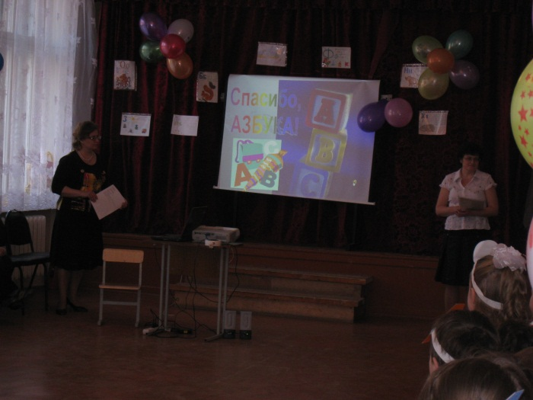
За слово первое твое, за стих,
За первый твой рассказ.
2. Нас научил читать, писать,
Слова на слоги разбивать.
Прошли с тобой от “А” до “Я”
И с нами будешь ты всегда!
3. Я с этой книгой в первый раз
Пришел в свой первый, светлый класс.
Я эту книгу полюбил,
Я в ней все буквы изучил.
И как мне радостно сказать:
Все: “Умею я теперь читать!”.

Исполняется песня “Чему учат в школе”, автор текста (слова) - Пляцковский М., композитор (музыка) - Шаинский В.
1. Буквы разные писать
Тонким перышком в тетрадь
Учат в школе.
Вычитать и умножать
Малышей не обижать
Учат в школе.
2. К четырем прибавить два,
По слогам читать слова
Учат в школе
И не путать никогда
Острова и города
Учат в школе
3. Про глагол и про тире
И про дождик на дворе
Учат в школе
Крепко накрепко дружить
С детства дружбой дорожить
Учат в школе.

II. Сценка “Откуда взялась Азбука”
Дети садятся на ступеньках сцены.
Сценку исполняют пятиклассники.
Ведущий: 863 г. от р. Христова, Столица греческого государства, дворец царя.
Действующие лица: братья Кирилл и Мефодий, греческий царь Михаил.
Братья: Приветствуем тебя, греческий царь Михаил!
Царь: Приветствую вас братья Солукские Кирилл и Мефодий.
Прислали ко мне славянские князья послов: просят, чтобы я им дал такого учителя, который бы мог им преподать слово божье и истолковать книги церковные на их родном языке, так как они не понимают немецких проповедников. Вы же оба родом из Солуки, а все солукяне хорошо умеют говорить по-славянски.
Б.: Хорошо, мы придумаем славянские буквы, переведем для них Священное Писание и церковную службу на славянский язык и дадим им священные книги, написанные на их языке.
Ц.: Ступайте же - поучайте славян на языке, для них понятном.
Б.: Труден будет предлагаемый тобой, царь, подвиг. Но разве не для всех светит солнце, разве не для всех идет дождь, разве не всех кормит земля? Все люди равны, все люди - братья, все равны перед Господом, и всем нужна грамота.
Братья кланяются и уходят.

III. Ученики продолжают читать стихи
4. Прапрадедовской порой
Стали буквы в четкий строй,
Строй как строй
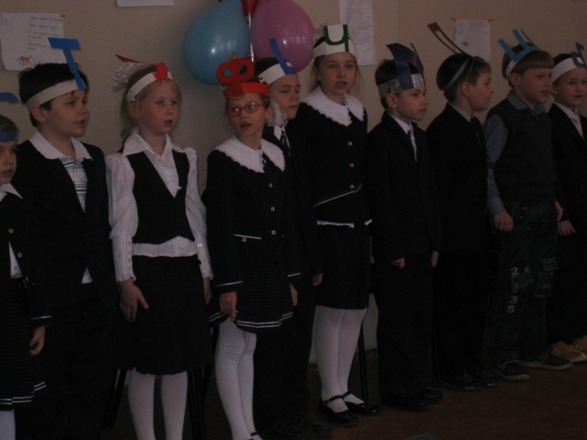
Да не простой,
Он зовется Азбукой.
Ведущий: Давайте послушаем, как звучал алфавит из начально!
- Чтение славянского алфавита.
- Сколько раньше было букв? (44)
- А теперь? (33)

Песенка – азбука (Б.Заходер)
Тридцать три родных сестрицы.
Писаных красавицы,
На одной живут странице,
А повсюду славятся!
К вам сейчас они спешат,
Славные сестрицы, -
Очень просим всех ребят
С ними подружиться!
А, Б, В, Г, Д, Е, Ж,
Прикатили на еже!
З,И,К,Л,М,Н,О
Дружно вылезли в окно!
П,Р,С,Т,У,Ф,Х
Оседлали петуха, -
Ц,Ч,Ш,Щ,Э,Ю,Я -
Вот и все мои друзья!...
Познакомьтесь с ними, дети!
Вот они - стоят рядком.
Очень плохо жить на свете
Тем, кто с ними не знаком!

- А вы знаете алфавит? Кто нам его прочитает? (1-2 ученика)
- Молодцы!

Сценка « Буква Я»
Что написано в тетрадке? (В.Орлов)
Исполнители выходят вперед.
- А я уже
Могу писать!
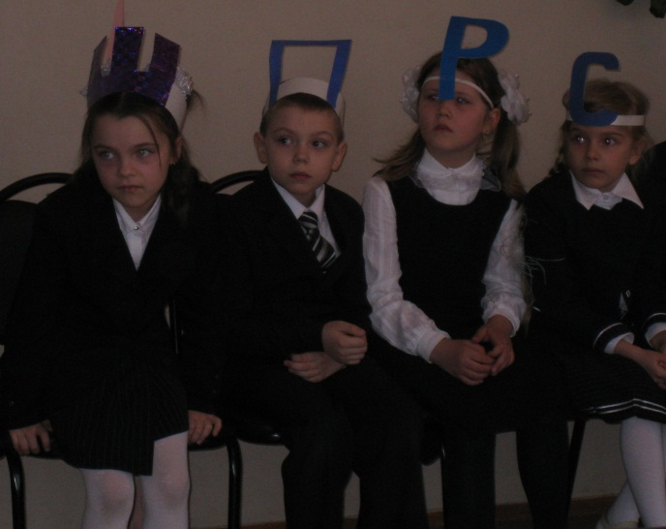
А я могу писать!
Могу тетрадку показать
И даже полистать!
- Ого!
Да ты ученым стал!
Скажи,
О чем ты написал?
- А мне откуда
Это знать?
Я сам хотел бы знать!
Ведь я сказал -
Могу писать!
Писать,
А не читать!

Читалочка (В.Берестов) Стихи
5. Как хорошо уметь читать!
Не надо к маме приставать,
Не надо бабушку трясти:
“Прочти, пожалуйста! Прочти!
6. Не надо умолять сестрицу:
“Ну прочитай еще страницу!”
Не надо звать, не надо ждать,
А можно взять и почитать.
7. Букв сначала мы не знали.
Мамы сказки нам читали.
Все:
А теперь читаем сами,
Подружились сказки с нами!
Появляется Русская азбука. Она поздравяет ребят с освоением первой учебной книги и даёт им занимательные задания, которые появляются на экране.

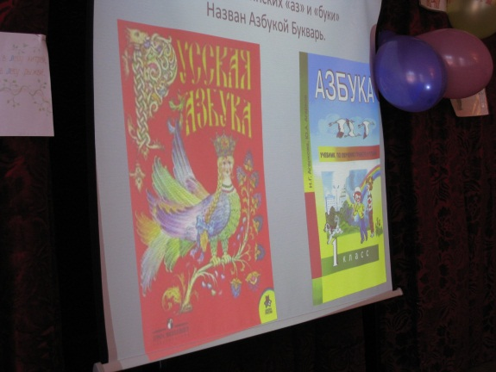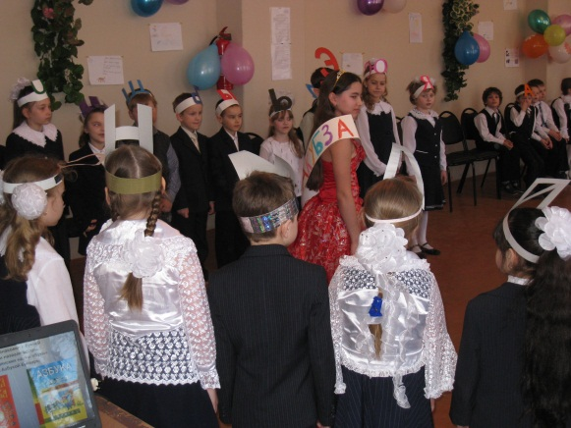

Дети садятся в зал. Грохот! Свет гаснет и зажигается.

IV. Сценка “Ошибки”

V. Игра “Это Я!”
Ведущий: Я буду спрашивать, а вы отвечайте: " Это я, это я! Это все мои друзья!" А если это не про вас, то просто хлопайте в ладоши.
Кто ватагою веселой
Каждый день шагает в школу?
Это я, это я, это все мои друзья!
Кто мороза не боится,
На коньках летит, как птица?
Кто из вас приходит в класс
С опозданием на час?
Кто из вас хранит в порядке
Книжки, ручки и тетрадки?
Кто из вас, из малышей,
ходит грязный до ушей?
Кто из вас не ходит хмурый,
Любит спорт и физкультуру?
Кто, хочу у вас узнать,
Любит петь и танцевать?
- А раз вы любите петь, давайте для гостей споем частушки.
Исполняются "Школьные частушки".
Начался учебный год,
Часики затикали.
А меня гнетет вопрос
Скоро ли каникулы.
Форма новая надета,
Белая рубашечка.
Полюбуйтесь на меня,
Какой я первоклашечка.
В школу я иду с цветами,
Маму за руку держу.
Из-за пышного букета
Я дверей не нахожу.

Оля мучила расческу,
К школе делала прическу.
Мучила - то мучила,
Да получилось чучело.

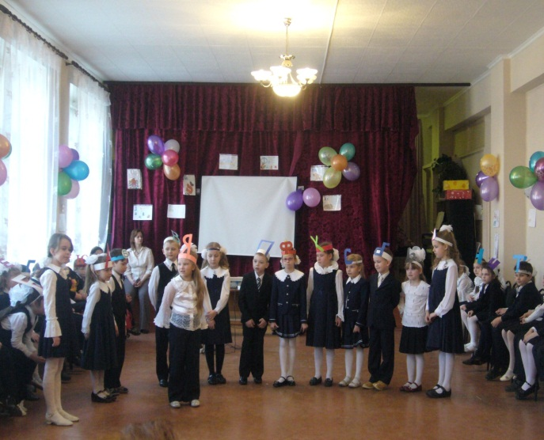
Даже в Танин день рождения
Юра по привычке
Таню вместо поздравления
Дернул за косички!

Буквы в Машиной тетради
Не стоят как на параде.
Буквы прыгают и пляшут,
Маше хвостиками машут.

Мы немножко пошумели,
В окнах стекла зазвенели.
Мы сказали “Тишина!”,
В школе треснула стена.

VI. Игра “Алфавит”
- А играть вы любите? Давайте поиграем.
Игра с шарами
33 шара - на каждом по букве. Поймать шар и вставить в порядке алфавита, или гласные - согласные.

Инсценирование стихотворения «Господин учитель Жук» (К.Льдов)
8. Как-то летом на лужайке
Господин учитель Жук
Основал для насекомых
Школу чтенья и наук.
9. Вот стрекозы, мушки, мошки,
Пчелы, осы и шмели,
Муравьи, сверчки, козявки
На урок к Жуку пришли.
10. “А” - акула, “Б” - букашка,
“В” - ворона, “Г” - глаза...
Шмель и муха, не болтайте!
Не шалите, стрекоза!
11. “Д” - дитя, “Е” - единица,
“Ж” - жаркое, “З” - зима...
Повторите не сбиваясь:
“И” - игрушка, “К” - кума!
12. Кто учиться хочет с толком,
Пусть забудет в школе лень...
“Л” - лисица, “М” - мартышка,
“Н” - наука, “О” - олень.
13. “П” - петрушка, “Р” - ромашка,
С” - сверчок, “Т” - таракан,
“У” - улитка, “Ф” - фиалка,
“Х” - ходили, “Ц” - цыган.
14. Так наш Жук, махая розгой,
Учит азбуке стрекоз,
Мушек, мошек и козявок,
Муравьев, шмелей и ос.

VII. Заключение
Дети выходят на сцену.
Слово для поздравления представляется школьному библиотекарю.
- Все-то вы знаете. А хотите знать еще больше? Что для этого надо делать? Читать, много читать!
А чтобы вы научились хорошо читать, мы подарим вам учебник “Литературное чтение” (книга для чтения в 1-м классе).
После поздравления ученикам торжественно вручаются учебники чтения, по которым они будут дальше заниматься.
Учитель поздравляет учеников и вручает им грамоты читателей.

15. Пока в школу мы ходили,
Пока азбуку учили,
То с тобою азбука,
Дружно мы в учебе жили.
А теперь мы подросли
И проститься с тобою пришли.
16. Не надо сильно горевать,
Что расстаешься с ним.
Ведь жизнь мы станем изучать
По книгам, по другим.

Исполняется песня “Если б не было школ”, автор текста (слова) - Энтин Ю., композитор (музыка) - Шаинский В.
Если б не было школ
До чего человек бы дошел.
Весь мохнатый и в шкуре звериной
Он являлся бы в гости с дубиной.
Припев:
Если б не было школ
До чего человек бы дошел.
Ел руками бы мясо сырое
И на первое и на второе.
Если б не было школ
До чего человек бы дошел.
До того человек докатился
В дикаря бы давно превратился.

За то, что слушали вы нас внимательно.
И помогали нам старательно.
Спасибо всем за внимание.
Концерт окончен. До свидания!

